Vario TOC 球阀拆洗

1，取出进样盘
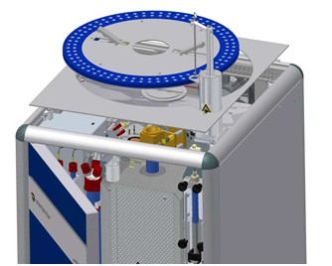

2，旋开2个固定螺丝后，取出球阀
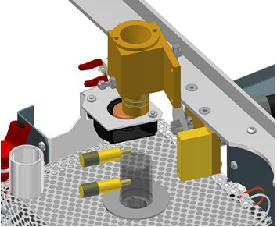

3，球阀分解部件图：
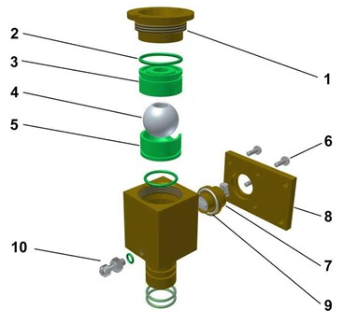

图示1

球阀拆却步骤：
- 用专用工具拆开，见图示1

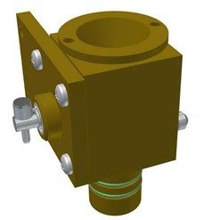
用记号笔做好拆卸之前的位置，用作重新装配时的参考点

图示2卸开4个螺丝，取出挡板。

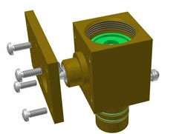

图示3取出转动轴

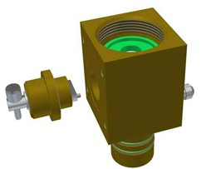

图示4取出上面固定球的垫圈

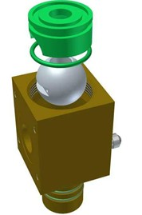

图示5取出另一侧的垫圈

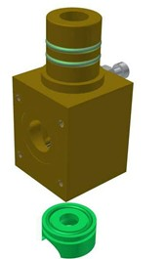

用无水乙醇清洗球阀上下二个垫圈

重新装配球阀后，开机，用下列程序检查球阀：
Options > Maintenance > adjust ball valve

灰色：球阀太松；绿色：正常；黄色：太紧; 红色: 太紧，清洁球阀
如何调节松紧，参阅图示1。

